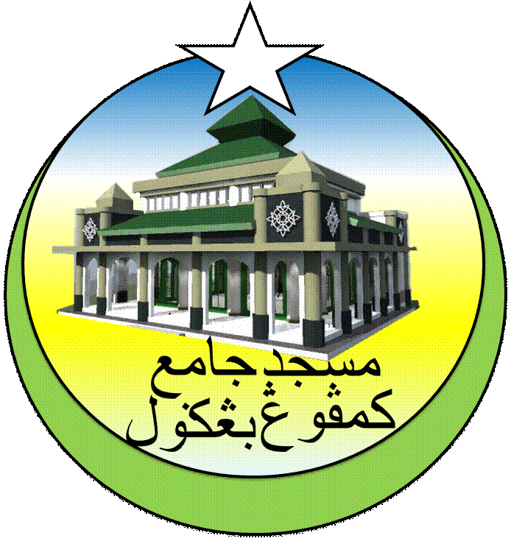 **MASJID JAMEK KAMPUNG BANGGOL**

**JALAN POKOK SENA**

**13220 KEPALA BATAS**

**PULAU PINANG**

**TELEFON : PENGERUSI ( 0134261646 ), SETIAUSAHA ( 0134336532 )**

Bil ( 018 ).MJKB/2017/011 Tarikh : 17 Julai 2017

**KEPADA**

Pengerusi Surau Permatang Kerai Besar

Pengerusi Surau Al Abrar, Kampung Aman Hujung

Pengerusi Surau As Solihin, kampung Aman

Pengerusi Surau Lebai Awang, Permatang Kerai Kecil

Pengerusi Surau Nurul Ehsan, Pokok Sena

Pengerusi Surau Haji Ahmad Tuan Husin, Pondok

Pengerusi Surau Ehsaniah, Kg. Baru, Pondok

Pengerusi Surau Al Shakirin, Kg Baru, Pondok

Pengerusi Surau Taman Pokok Sena

Pengerusi Surau An Nur Taman Koskam

Tuan / Puan,

**MESYUARAT PENYELARASAN JAMUAN RAYA AIDILFITRI MASJID JAMEK KAMPUNG BANGGOL 2017**

Saya dengan hormatnya diarah merujuk kepada perkara di atas untuk perhatian tuan.

2. Untuk makluman Tuan / Puan, Mesyuarat Penyelarasan Jamuan Raya Aidilfitri Masjid Jamek Kampung Banggol 2017 akan diadakan pada tarikh, masa dan tempat seperti berikut:-

Tarikh : **21 Julai 2017 ( Jumaat )**

Masa : **9:30 Malam**

Tempat : **Pejabat Pentadbiran Masjid Jamek Kampung Banggol**

3. Agenda Mesyuarat adalah seperti berikut:

1. Ucapan Pengerusi
2. Membincangkan Persiapan Akhir Jamuan Raya Aidilfitri 2017

4. Sukacita tuan-tuan dijemput hadir ke mesyuarat tersebut.

Sekian, terima kasih.

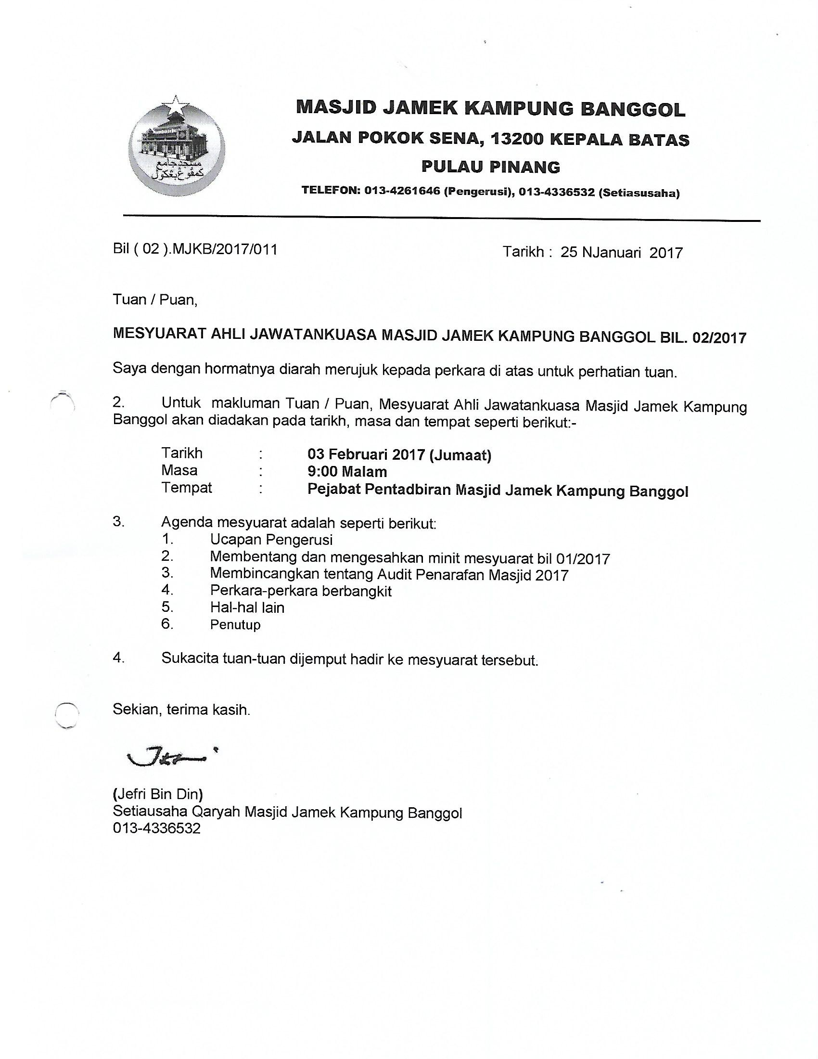

**(**Jefri Bin Din**)**

Setiausaha Qaryah Masjid Kampung Banggol

013-4336532